Міністерство освіти і науки України
Національний технічний університет України
«Київський політехнічний інститут імені Ігоря Сікорського»
Факультет інформатики та обчислювальної техніки
Кафедра обчислювальної техніки

Лабораторна робота №6
з дисципліни
«Системне програмування»
на тему
«Обчислення арифметичних виразів і трансцендентних функцій.
Використання команд співпроцесора ix87.»

Виконала: Перевірив:
студент групи ІП-93 доц. кафедри ОТ
Узунлу Гамзенур Павлов В. Г.
номер залікової книжки: 9822

Київ 2021

Код програми
default rel
extern printf
extern exit

section .text
global _start
_start:
lea rdi, [format]
lea rsi, [message]
xor eax, eax
call printf

fld qword[array]
fdiv qword[array+24]
fsin
mov qword[tempi], -2
fild qword[tempi]
fmul qword[array+16]
mov qword[tempi], 53
fild qword[tempi]
fadd st1
fsub st2
fld qword[array]
mov qword[tempi], 4
fild qword[tempi]
fdivp st1, st0
fld qword[array+8]
fsubp st1, st0
fxch st1
fdiv st1
fstp qword[save]

movups xmm0, [save]
lea rdi, [rel formatn];
xor rax, rax
mov eax, 1
call printf

xor rdi, rdi
call exit

section .data
tempi dq 0
save dq 0.0

section .rodata
message: db "List number 27, variant 6", 0
format: db "%s", 0xa, 0
formatn: db "The result is %f", 0xa, 0
array dq 1.12, 1.42, 1.6, 1.11

Cкрiншоти
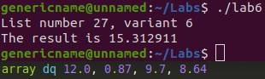
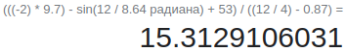
Все правильно
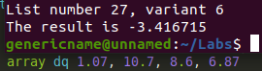
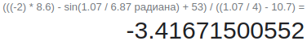
Все правильно
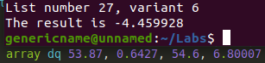
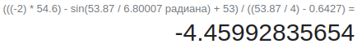

Все правильно
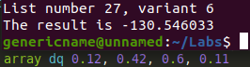
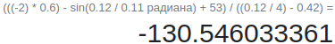

Все правильно
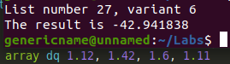
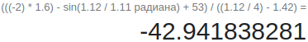
Все правильно
Висновок
Для використання printf треба використовувати SSE (xmm0). Для того щоб не втрачати точнiсть треба проводити всi операцii «конвейером», не дiстаючи промiжнi данi з регiстру

